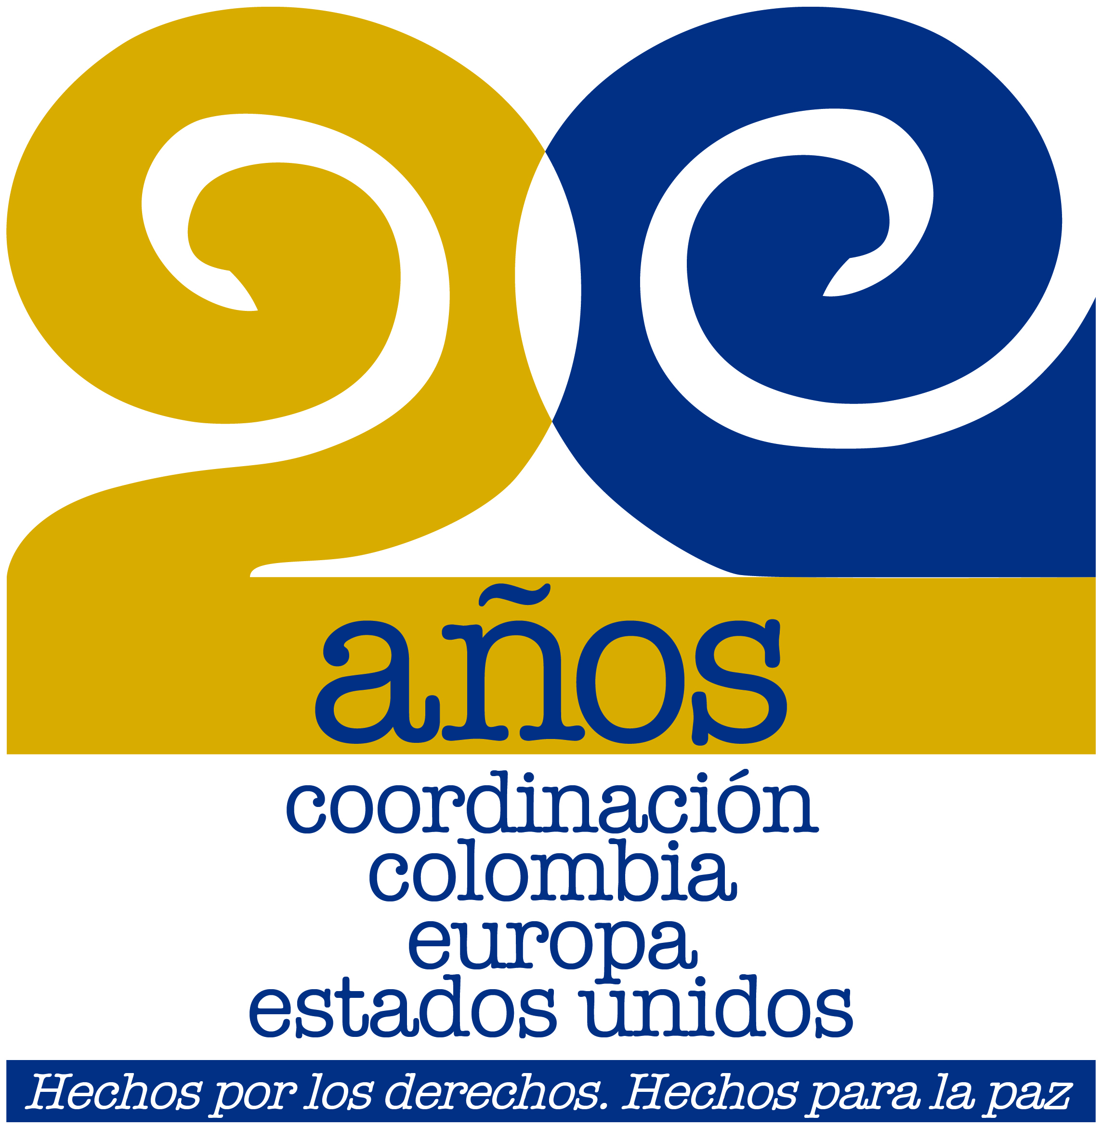  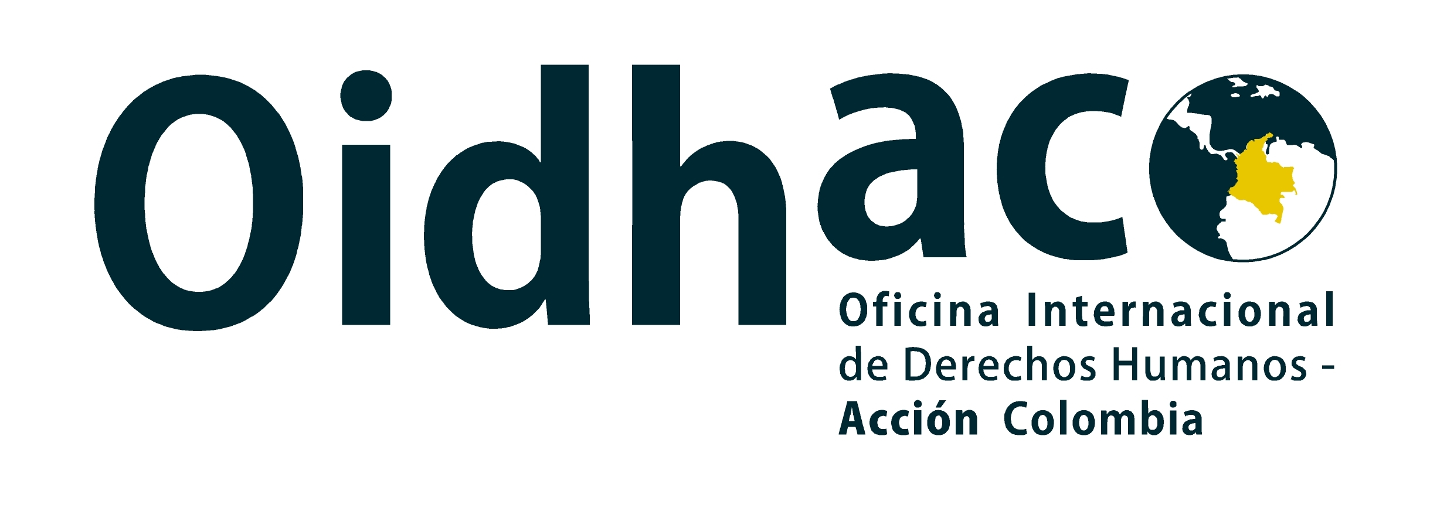 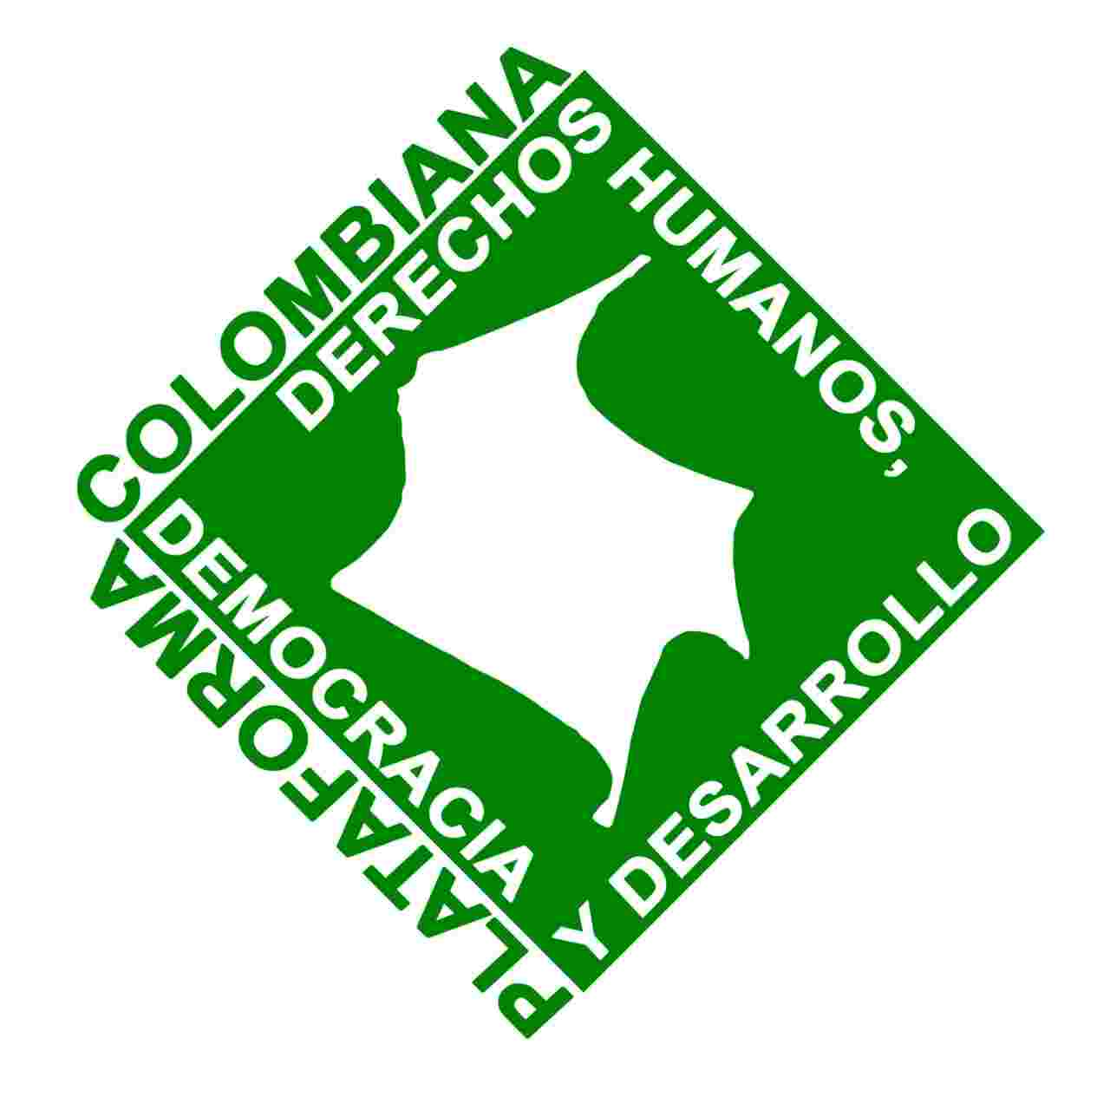

**“La paix en Colombie est en danger” dénoncent des organisations de défense des droits humains à Bruxelles**

* Le gouvernement d’Iván Duque viole l’engagement pris par l’État colombien en ne mettant pas intégralement en œuvre l’Accord de paix.
* En 2018, un leader communautaire ou militant des droits humains a été assassiné toutes les 48 heures.
* Ces huit derniers mois, les massacres, homicides et déplacements forcés de population ont augmenté.

Bruxelles, le 4 avril 2019. Plus de 75 représentants de la société civile colombienne, européenne et internationale se réunissent à Bruxelles ces 4 et 5 avril pour analyser la situation des droits humains en Colombie et lancer un cri d’alarme à l’Union européenne et l’ensemble des États européens face aux graves manquements constatés dans la mise en œuvre de l’Accord de paix signé entre le gouvernement colombien et les FARC-EP.

Cette rencontre internationale, qui représente plus de mille organisations et mouvements sociaux travaillant en et pour la Colombie, a été organisée par le Bureau International des Droits Humains – Action Colombie (OIDHACO), ainsi que ses trois plateformes partenaires en Colombie : la Plateforme Colombienne des Droits Humains, Démocratie et Développement, l’Alliance d’Organisations Sociales et Associées pour une Coopération Internationale pour la Paix et la Démocratie en Colombie, et la Coordination Colombie – Europe – États-Unis (CCEEU).

Les participants à cette rencontre s’accordent sur le constat suivant : depuis son arrivée au gouvernement, le président Iván Duque n’a pas fait preuve d’une volonté suffisante pour mettre en œuvre l’Accord final de paix. En effet, les politiques publiques qu’il propose en matière de réforme agraire, substitution de cultures illicites et droits des victimes du conflit armé, tout comme le Plan national de développement, sont contraires et rétrogrades par rapport aux termes de l’Accord, et mettent dès lors en danger la construction de la paix en Colombie.

Une profonde crainte existe quant au manque de financement et de soutien gouvernemental apporté aux trois mécanismes du système de justice transitionnelle. Par exemple, la Juridiction spéciale pour la paix (*Jurisdicción Especial para la Paz –* JEP, pour son acronyme en espagnol), dont la loi statutaire a été rejetée par le président Duque, a vu son budget 2019 réduit de 28% par rapport à ce que son fonctionnement requiert. Les représentants des plateformes d’organisations de droits humains rappellent que la JEP est l’instrument qui garantit les droits des victimes à la vérité, la justice et la réparation, et qui « devrait ainsi être intouchable ».

De même, la nouvelle politique de défense et de sécurité constitue un retour en arrière pour les droits humains. Elle favorise une militarisation croissante des territoires ruraux, renforce la participation citoyenne en matière de sécurité, promeut l’éradication forcée des cultures illicites et ferme la porte à la reprise des négociations avec l’Armée de Libération Nationale (*Ejército Nacional de Liberación* – ELN pour son sigle en espagnol).

Les organisations réunies à Bruxelles dénoncent une mise en œuvre de l’Accord de paix non seulement ralentie, mais surtout incorrecte, qui met en danger les leaders communautaires et militants des droits humains, en particulier ceux vivant dans les régions où la présence de l’État est faible voire quasi inexistante, régions anciennement contrôlées par les FARC-EP.

“L’État doit agir immédiatement pour garantir l’implantation et le fonctionnement des institutions publiques dans les zones rurales les plus isolées, en soutenant les programmes de l’Accord de paix qui s’attaquent aux causes structurelles du conflit armé. Or, les victimes d’homicides sont bien souvent des citoyens défendant ces programmes, notamment ceux relatifs à la restitution des terres et la substitution volontaire de cultures illicites”.

L’une des grandes inquiétudes que les plateformes européennes et colombiennes souhaitent transmettre aux hauts représentants de l’Union européenne avec lesquels elles vont se réunir ces prochains jours, porte sur les chiffres alarmants d’assassinats de leaders communautaires et de militants des droits humains, au même titre que le recul en matière de garanties de protection pour ce collectif, notamment pour les communautés ethnico-territoriales, les femmes et les personnes LGBT.

Selon les données du Défenseur du Peuple de Colombie, 172 leaders communautaires ont été assassinés en 2018. Toutefois, le gouvernement colombien continue de nier l’existence du conflit armé et criminalise la contestation sociale, comme il le fait actuellement avec la *Minga Social* (mobilisation massive de paysans et peuple autochtones en grève depuis le 10 mars dernier dans le sud-ouest du pays).

Le dernier rapport annuel du Haut-Commissariat des Nations Unies aux Droits de l’Homme fait état d’une augmentation de 164% des massacres par rapport à 2017, passant de 11 à 29 cas. Les déplacements forcés de population ont quant à eux concerné 145.287 victimes en 2018, contre environ 127.000 en 2017. Face à cette situation, les organisations affirment “que l’on peut dire que la Colombie traverse une véritable crise humanitaire”.

“Nous craignons que la paix en Colombie soit en danger. C’est pourquoi nous demandons aux institutions de l’Union européenne et à ses États membres de poursuivre un accompagnement scrupuleux de la mise en œuvre de l’Accord de paix avec les FARC-EP et de demander des comptes quant aux fonds qu’ils ont fournis pour ce processus. Ils doivent exiger que le gouvernement colombien maintienne ses engagements pour la recherche de la paix et de garanties pour les droits des victimes du conflit armé”, concluent les organisations colombiennes et européennes.

* * *